1. **DESCARGA E INSTALACIÓN DE JAVAHELP**

Nos dirigimos al enlace que nos propone la tarea para

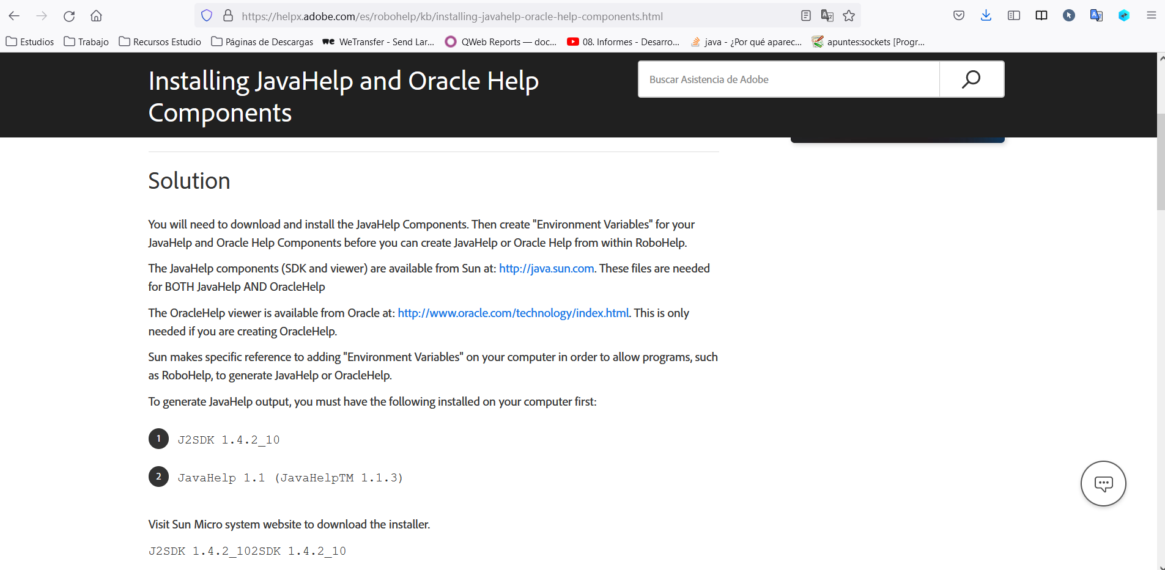

1. **CREACIÓN DE 5 PÁGINAS HTML DE CONTENIDOS**
2. **CREACIÓN DEL FICHERO DE LA TABLA DE CONTENIDOS**
3. **CREAR EL FICHERO MAP PARA EL SISTEMA DE AYUDA**
4. **CREAR EL FICHERO HELPSET**
5. **GENERAR UN ÍNDICE**

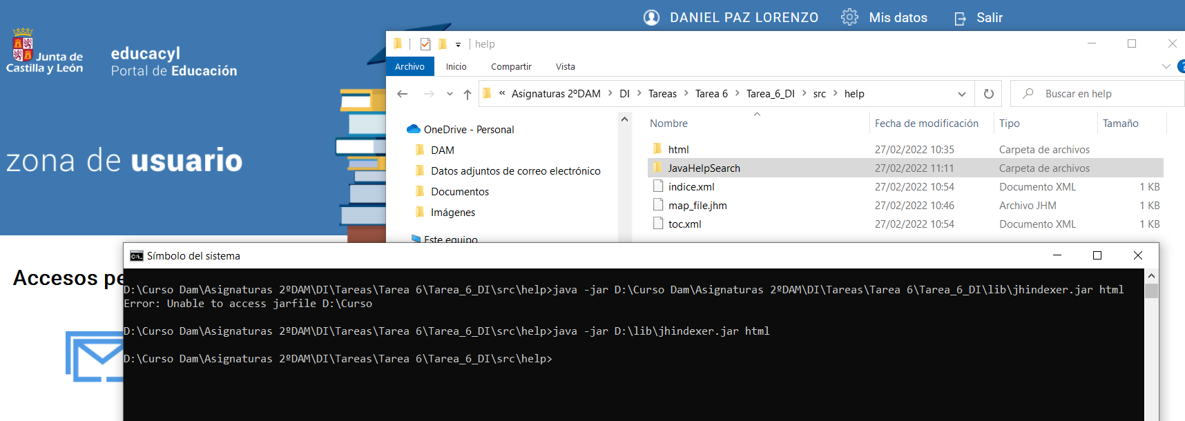

1. **IMPLEMENTAR LA BÚSQUEDA DE TÉRMINOS EN ESTE SISTEMA DE AYUDA**
2. **GENERA Y VISUALIZA EL SISTEMA DE AYUDA GENERADO**